BITÁCORA

Nombre del equipo: Re-Fab


Asignatura: PROYECTO CAPSTONE INTERMEDIO

Profesor: Ricardo Andrés Sepúlveda
Fecha de bitácora: 06/10/2026
Nombre(s) de estudiante(s):
- Cristopher Toledo
- Elías Henríquez
- Ariela Valdés
- Catalina Olea
- Adán Morales

Índice
Índice 2

Descripción sobre la visita al hub 3

Consultas y testimonios 3

Imágenes de la visita 4

Conclusiones 5



Visita al hub de providencia

Luego de varias clases de espera, se realizo la visita al hub de providencia. La actividad comenzó con un tipo de charla, se explico como funcionaba el hub, visitas, espacios, entre otras cosas. Se nos dio un espacio a todos los grupos presentes para resolver diversas dudas acerca de los proyectos.
La segunda parte de la actividad, fue en el segundo piso, donde pudimos observar desde fuera la sala gamer y también pudimos entrar a la sala donde se encontraban las impresoras. En este apartado también pudimos resolver algunas dudas. Todas nuestras consultas fueron respondidas con una gran disposición.

Consultas y testimonios
Algunos testimonios que nos fueron entregados:

“Apoyar 3 tipos de usuarios: emprender, buscar trabajo, los que van al lab, hay espacios de reuniones.
Para el Lab piden cita, otros llegan al hub a preguntar.

Para nuestro lab, debo estar registrado y pasar la capacitación y hacer solicitud vía correo electrónico y mandar el archivo y el que está a cargo del lab dimensiona cuánto se demora la impresión, le dice un horario disponible, y coordina. Por ejemplo, una impresión muy larga hay que buscar un bloque que pueda el usuario y el hub.

Tienen que retirar su proyecto los usuarios.

Las personas tienen límite de impresión en horas
Cortadora láser funciona por horas y la impresora funciona por tipos, por ejemplo, en tiempo de 3 a 5 horas tienen 3 cupos.

Cómo cuantificar el residuo y tiene el convenio con rebase que el plástico lo usan para hacer otras cosas”

Se pregunta, “¿saben cuánto usan o el peso?” nos dicen que no saben y que no saben ni metros cúbicos ni cuánto pesan los residuos que usan y que sería interesante como cuantificar la cantidad de residuos, ya que actualmente no están midiendo el desecho que generamos.
También con exactitud, nos comentaron lo siguiente: “es un dato que nos gustaría tener, pero como lo manejamos con ese contenedor no tenemos forma de medirlo. Con el tema de la eficiencia de las impresiones tenemos esa información, pero como una vez a la semana pasa algo. Si quieres esa información envíen un correo. Con el tema de rebase pasa que usan planchas de reciclaje compradas hechas, y aquí están recién empezando y están prototipando una forma de utilizar los residuos, es como que ellos quieren trabajar con eso y están prototipando para saber lo que hacen con el residuo. los residuos los dejamos en esas cajas de ahí.
A veces las impresiones fallan, por ejemplo, cuando se corta la luz, y si estamos midiendo la tasa de éxito de los proyectos, esas 2 cajas que ven ahí se llenaron en 4 meses.”

Se consulta, ¿Sería bueno tener el dato de cuento residuo de resina generan? Nos responden: “Si, mira por lo general la resina se recoge, si viste la bandeja que se llena con resina y se pone la impresora y hace la pega y toda la resina que sobra se devuelve al frasco no se pierde, lo que queda en verdad son los soportes que se usan y van a las cajas, con el termo del plástico. Si creo que sería bueno, con la cantidad de residuos estamos sacando mensualmente, para tener el dato y optimizar algo de alguna forma.”

Entrada al hub. Zona de charla y dudas.
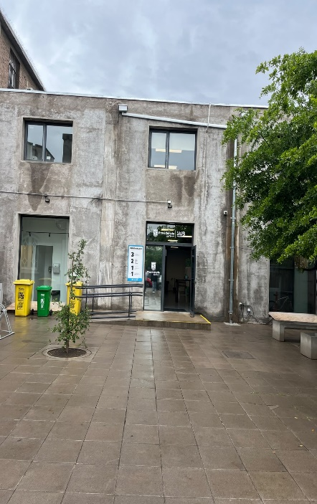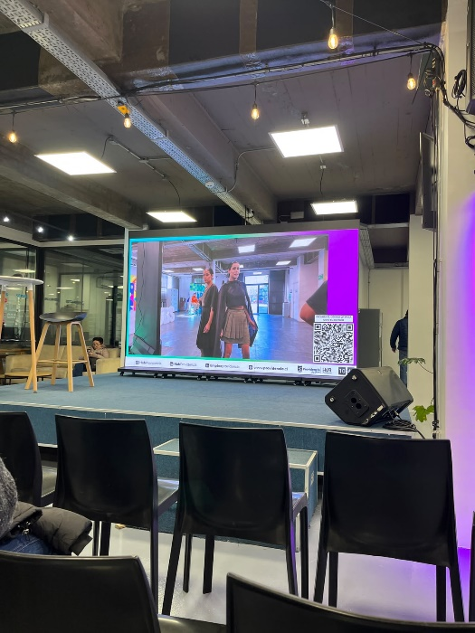

Zona gamer Zona de impresiones Caja de resinas
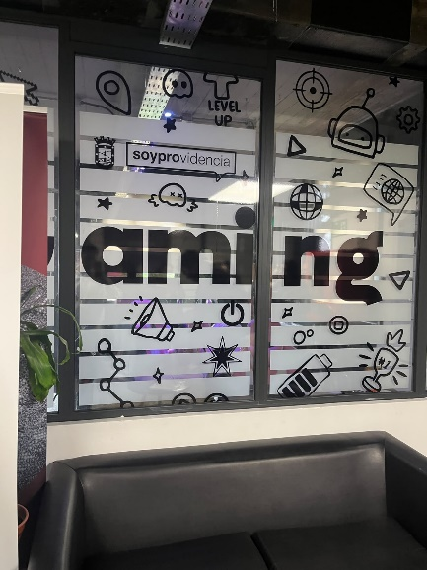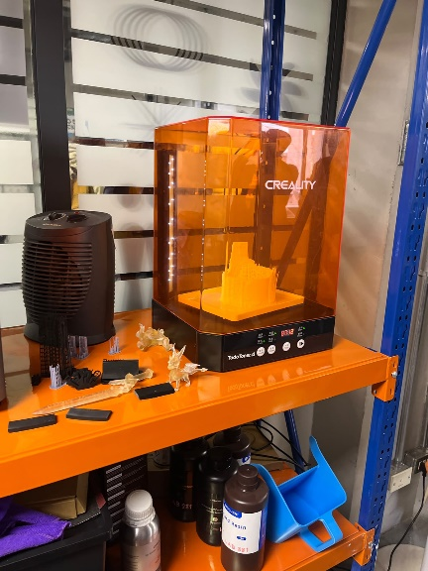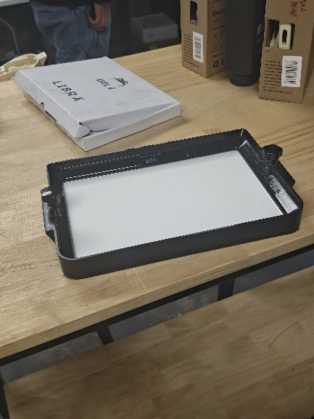

Conclusiones
Los usuarios no manejan libremente las máquinas. Deben registrarse, capacitarse, solicitar el servicic por correo y coordinar los horarios con la persona encargada. Por tanto, una solución que dependa de que cada usuario cambie sus parámetros de impresión o seleccione personalmente materiales residuales no encaja bien con el funcionamiento descrito.

El laboratorio tiene información sobre la eficiencia de las impresiones, según lo que les comentaron. Eso podría ayudar a identificar fallas, pero no significa que se tenga permiso para probar diseños o modificar impresiones por su cuenta.

Existe un contenedor vinculado a REBASE y se mencionó que las cajas se llenaron en unos cuatro meses. Sin embargo, todavía no se sabe con certeza qué residuos recibe REBASE, qué materiales procesa, y tampoco, si ya pesa esos residuos. La ficha oficial del desafío establece que el PLA ya cuenta con una alternativa mediante REBASE y que las dificultades que deben abordarse incluyen los residuos de resina y los asociados a la cortadora láser.

Todavía no tenemos información suficiente para afirmar que los retazos del láser se descartan sin aprovecharse. Eso es precisamente lo que hay que verificar antes de elegir ese flujo.

Estos puntos importan porque no queremos construir un producto que sea técnicamente bonito pero que no resuelva ninguna necesidad real. Si no que, queremos lograr algo que dé resultados.

Con esta visita podremos concretar una solución, la cual incluiremos en la siguiente bitácora.

